Lugar | Guadalajara Jalisco
Día | 30 de septiembre 2021
Hora | 09:00 horas
Documentos Públicos relativos | https://transparencia.info.jalisco.gob.mx/sites/default/files/Ley_que_Regula_los_Centros_de_Atencion_Infantil_en_el_Estado_de_Jalisco.pdf
Orden del día
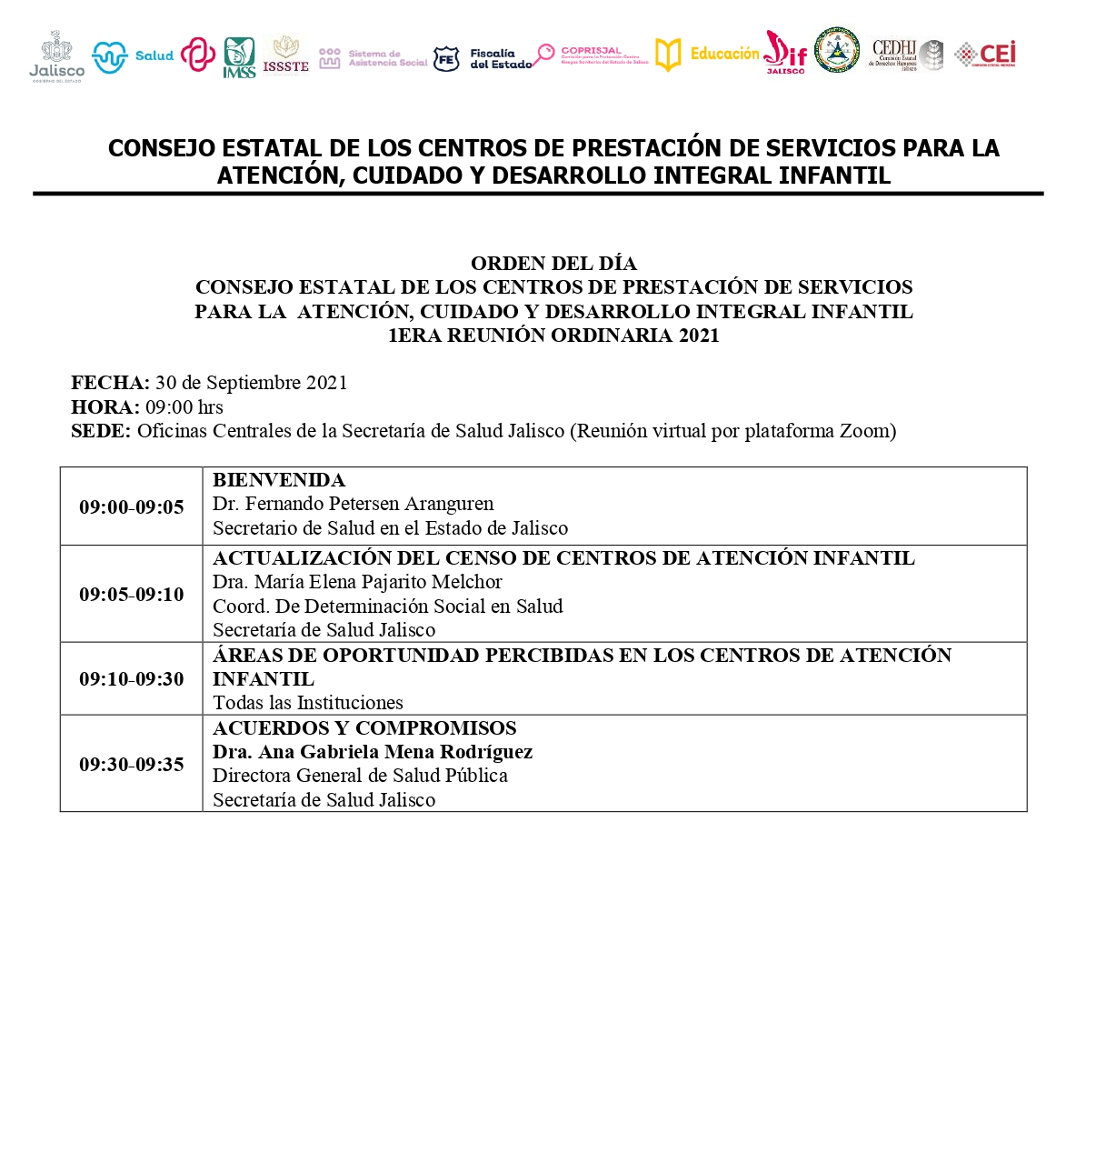

Lugar | Guadalajara Jalisco
Día | 09 de diciembre de 2021
Hora | 10:45 horas
Documentos Públicos relativos | https://transparencia.info.jalisco.gob.mx/sites/default/files/Ley_que_Regula_los_Centros_de_Atencion_Infantil_en_el_Estado_de_Jalisco.pdf
Orden del día
